Calcul CM2 - Division décimale 1

1 - Sur ton cahier, pose et calcule ces opérations, jusqu’aux dixièmes.
874 ÷ 5 2 563 ÷ 8 907 ÷ 6

2 - Sur ton cahier, pose et calcule ces opérations, jusqu’aux centièmes.
1 415 ÷ 7 851 ÷ 3 3 514 ÷ 9

Calcul CM2 - Division décimale 1

1 - Sur ton cahier, pose et calcule ces opérations, jusqu’aux dixièmes.
874 ÷ 5 2 563 ÷ 8 907 ÷ 6

2 - Sur ton cahier, pose et calcule ces opérations, jusqu’aux centièmes.
1 415 ÷ 7 851 ÷ 3 3 514 ÷ 9

Calcul CM2 - Division décimale 1

1 - Sur ton cahier, pose et calcule ces opérations, jusqu’aux dixièmes.
874 ÷ 5 2 563 ÷ 8 907 ÷ 6

2 - Sur ton cahier, pose et calcule ces opérations, jusqu’aux centièmes.
1 415 ÷ 7 851 ÷ 3 3 514 ÷ 9

Calcul CM2 - Division décimale 1

1 - Sur ton cahier, pose et calcule ces opérations, jusqu’aux dixièmes.
874 ÷ 5 2 563 ÷ 8 907 ÷ 6

2 - Sur ton cahier, pose et calcule ces opérations, jusqu’aux centièmes.
1 415 ÷ 7 851 ÷ 3 3 514 ÷ 9

Calcul CM2 - Division décimale 1

1 - Sur ton cahier, pose et calcule ces opérations, jusqu’aux dixièmes.
874 ÷ 5 2 563 ÷ 8 907 ÷ 6

2 - Sur ton cahier, pose et calcule ces opérations, jusqu’aux centièmes.
1 415 ÷ 7 851 ÷ 3 3 514 ÷ 9

Calcul CM2 - Division décimale 1

1 - Sur ton cahier, pose et calcule ces opérations, jusqu’aux dixièmes.
874 ÷ 5 2 563 ÷ 8 907 ÷ 6

2 - Sur ton cahier, pose et calcule ces opérations, jusqu’aux centièmes.
1 415 ÷ 7 851 ÷ 3 3 514 ÷ 9

Calcul CM2 - Division décimale 1

1 - Calcule ces opérations, jusqu’aux dixièmes.

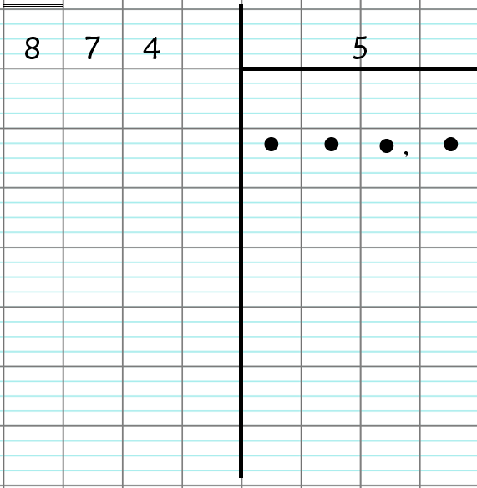 | 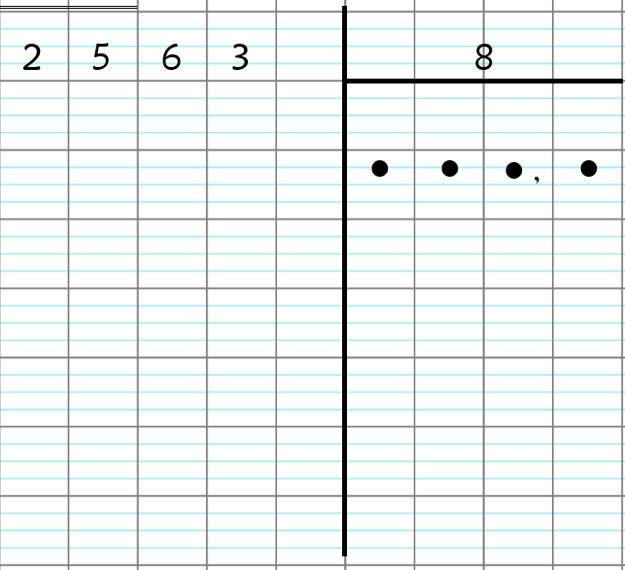
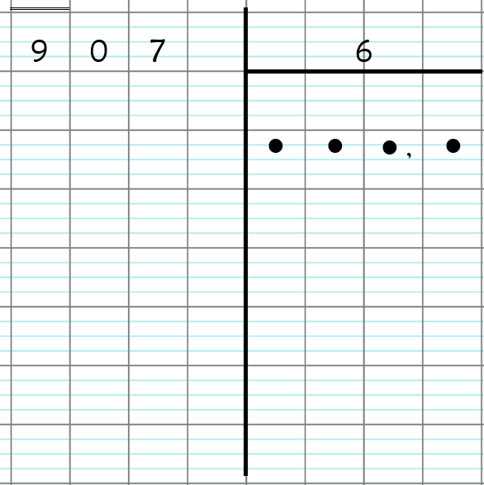

2 - Calcule ces opérations, jusqu’aux centièmes.

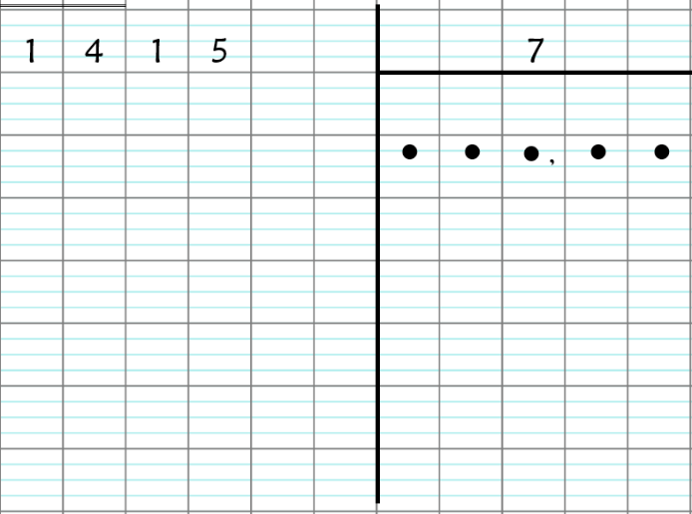 | 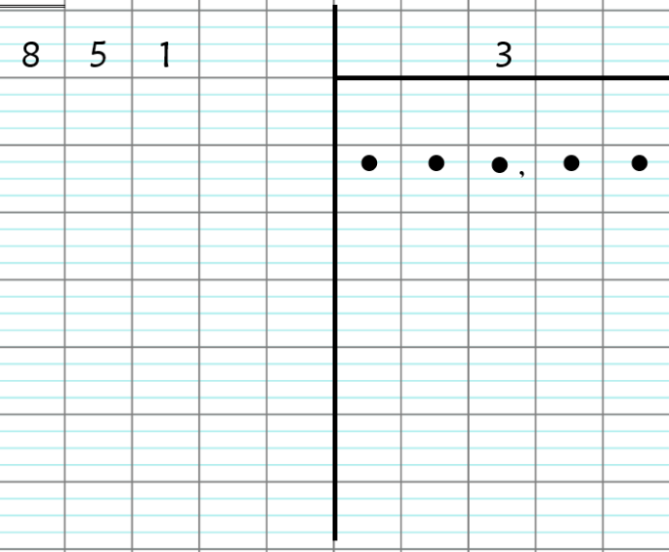
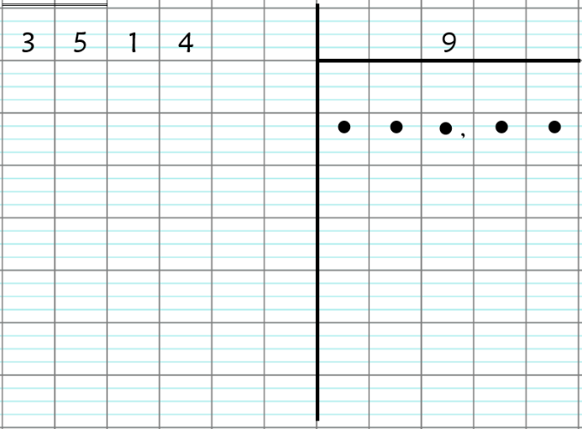

Calcul CM2 - Division décimale 1 Corrigé

1 - Sur ton cahier, pose et calcule ces opérations, jusqu’aux dixièmes.
874 ÷ 5 = 174,8 r 0
2 563 ÷ 8 = 320,3 r 0,6
907 ÷ 6 = 151,1 r 0,4

2 - Sur ton cahier, pose et calcule ces opérations, jusqu’aux centièmes.
1 415 ÷ 7 = 202,14 r 0,02
851 ÷ 3 = 283,66 r 0,02
3 514 ÷ 9 = 390,44 r 0,04
Calcul CM2 - Division décimale 2

1 - Sur ton cahier, pose et calcule ces opérations, jusqu’aux dixièmes.
487 ÷ 6 1 985 ÷ 7 4 589 ÷ 8

2 - Sur ton cahier, pose et calcule ces opérations, jusqu’aux centièmes.
2 015 ÷ 6 8 745 ÷ 9 4 022 ÷ 12

Calcul CM2 - Division décimale 2

1 - Sur ton cahier, pose et calcule ces opérations, jusqu’aux dixièmes.
487 ÷ 6 1 985 ÷ 7 4 589 ÷ 8

2 - Sur ton cahier, pose et calcule ces opérations, jusqu’aux centièmes.
2 015 ÷ 6 8 745 ÷ 9 4 022 ÷ 12

Calcul CM2 - Division décimale 2

1 - Sur ton cahier, pose et calcule ces opérations, jusqu’aux dixièmes.
487 ÷ 6 1 985 ÷ 7 4 589 ÷ 8

2 - Sur ton cahier, pose et calcule ces opérations, jusqu’aux centièmes.
2 015 ÷ 6 8 745 ÷ 9 4 022 ÷ 12

Calcul CM2 - Division décimale 2

1 - Sur ton cahier, pose et calcule ces opérations, jusqu’aux dixièmes.
487 ÷ 6 1 985 ÷ 7 4 589 ÷ 8

2 - Sur ton cahier, pose et calcule ces opérations, jusqu’aux centièmes.
2 015 ÷ 6 8 745 ÷ 9 4 022 ÷ 12

Calcul CM2 - Division décimale 2

1 - Sur ton cahier, pose et calcule ces opérations, jusqu’aux dixièmes.
487 ÷ 6 1 985 ÷ 7 4 589 ÷ 8

2 - Sur ton cahier, pose et calcule ces opérations, jusqu’aux centièmes.
2 015 ÷ 6 8 745 ÷ 9 4 022 ÷ 12

Calcul CM2 - Division décimale 2

1 - Sur ton cahier, pose et calcule ces opérations, jusqu’aux dixièmes.
487 ÷ 6 1 985 ÷ 7 4 589 ÷ 8

2 - Sur ton cahier, pose et calcule ces opérations, jusqu’aux centièmes.
2 015 ÷ 6 8 745 ÷ 9 4 022 ÷ 12

Calcul CM2 - Division décimale 2

1 - Calcule ces opérations, jusqu’aux dixièmes.

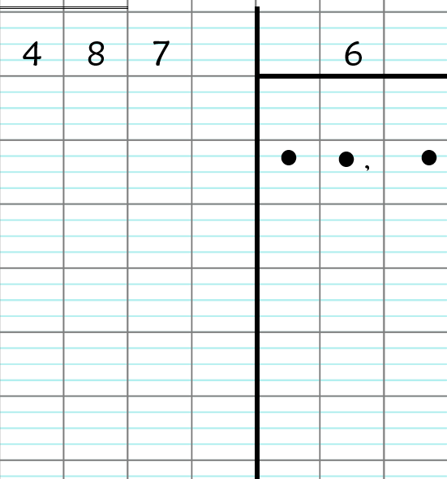 | 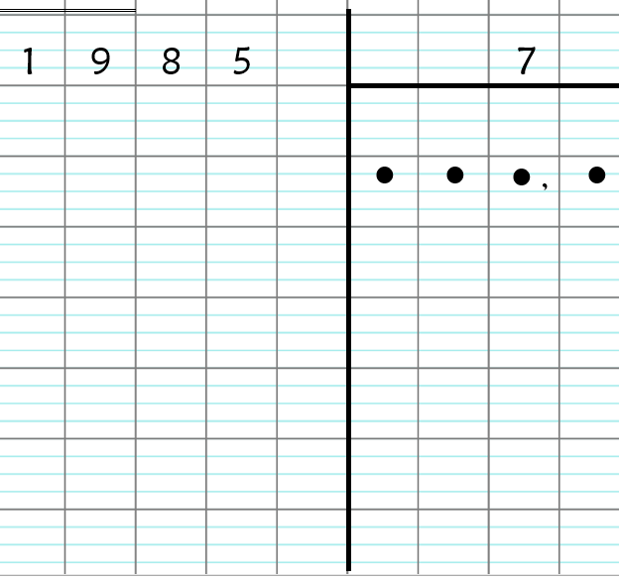
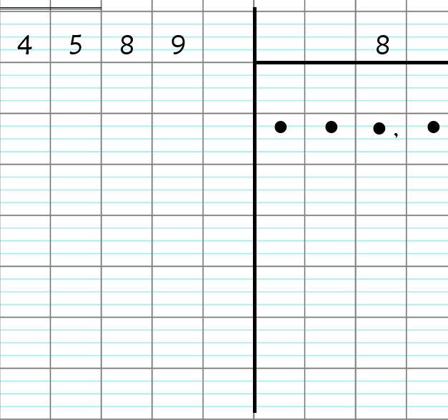

2 - Calcule ces opérations, jusqu’aux centièmes.

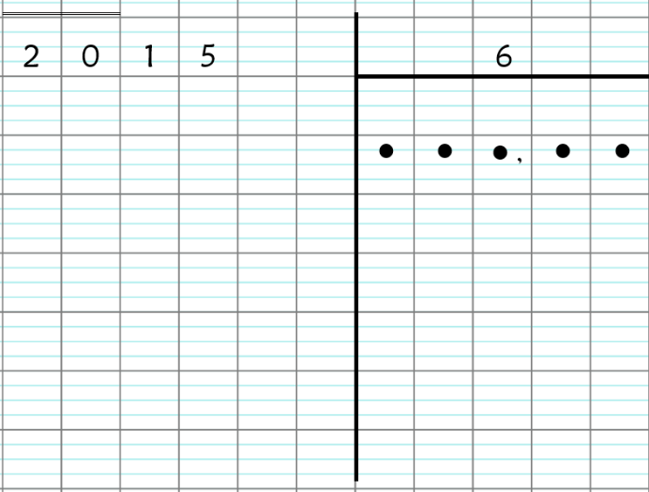 | 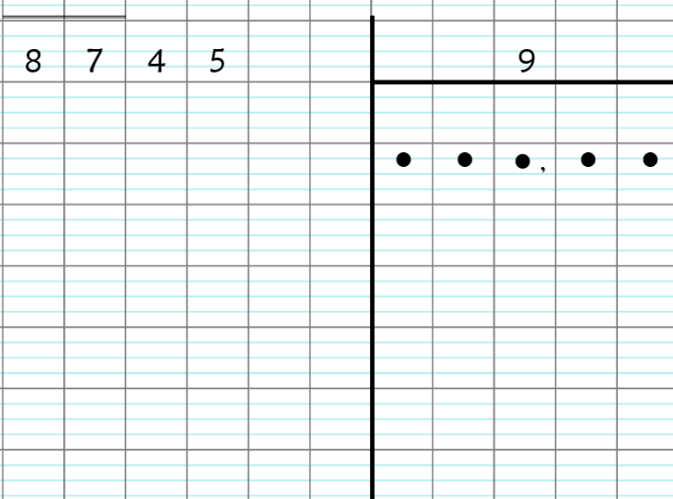
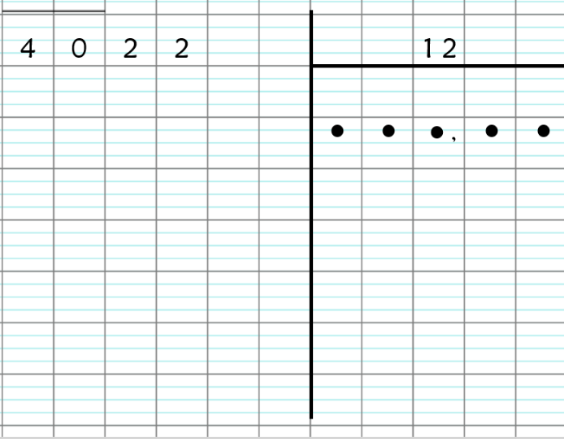

Calcul CM2 - Division décimale 2 Corrigé

1 - Sur ton cahier, pose et calcule ces opérations, jusqu’aux dixièmes.
487 ÷ 6 = 81,1 r 0,4
1 985 ÷ 7 = 283,5 r 0,5
4 589 ÷ 8 = 573,6 r 0,2

2 - Sur ton cahier, pose et calcule ces opérations, jusqu’aux centièmes.
2 015 ÷ 6 = 335,83 r 0,02
8 745 ÷ 9 = 971,66 r 0,06
4 022 ÷ 12 = 335,16 r 0,08
Calcul CM2 - Division décimale 3

1 - Sur ton cahier, pose et calcule ces opérations, jusqu’aux dixièmes.
2 053 ÷ 8 4 157 ÷ 9 3 024 ÷ 5

2 - Sur ton cahier, pose et calcule ces opérations, jusqu’aux centièmes.
2 125 ÷ 11 4 258 ÷ 15 8 201 ÷ 22

Calcul CM2 - Division décimale 3

1 - Sur ton cahier, pose et calcule ces opérations, jusqu’aux dixièmes.
2 053 ÷ 8 4 157 ÷ 9 3 024 ÷ 5

2 - Sur ton cahier, pose et calcule ces opérations, jusqu’aux centièmes.
2 125 ÷ 11 4 258 ÷ 15 8 201 ÷ 22

Calcul CM2 - Division décimale 3

1 - Sur ton cahier, pose et calcule ces opérations, jusqu’aux dixièmes.
2 053 ÷ 8 4 157 ÷ 9 3 024 ÷ 5

2 - Sur ton cahier, pose et calcule ces opérations, jusqu’aux centièmes.
2 125 ÷ 11 4 258 ÷ 15 8 201 ÷ 22

Calcul CM2 - Division décimale 3

1 - Sur ton cahier, pose et calcule ces opérations, jusqu’aux dixièmes.
2 053 ÷ 8 4 157 ÷ 9 3 024 ÷ 5

2 - Sur ton cahier, pose et calcule ces opérations, jusqu’aux centièmes.
2 125 ÷ 11 4 258 ÷ 15 8 201 ÷ 22

Calcul CM2 - Division décimale 3

1 - Sur ton cahier, pose et calcule ces opérations, jusqu’aux dixièmes.
2 053 ÷ 8 4 157 ÷ 9 3 024 ÷ 5

2 - Sur ton cahier, pose et calcule ces opérations, jusqu’aux centièmes.
2 125 ÷ 11 4 258 ÷ 15 8 201 ÷ 22

Calcul CM2 - Division décimale 3

1 - Sur ton cahier, pose et calcule ces opérations, jusqu’aux dixièmes.
2 053 ÷ 8 4 157 ÷ 9 3 024 ÷ 5

2 - Sur ton cahier, pose et calcule ces opérations, jusqu’aux centièmes.
2 125 ÷ 11 4 258 ÷ 15 8 201 ÷ 22

Calcul CM2 - Division décimale 3

1 - Calcule ces opérations, jusqu’aux dixièmes.

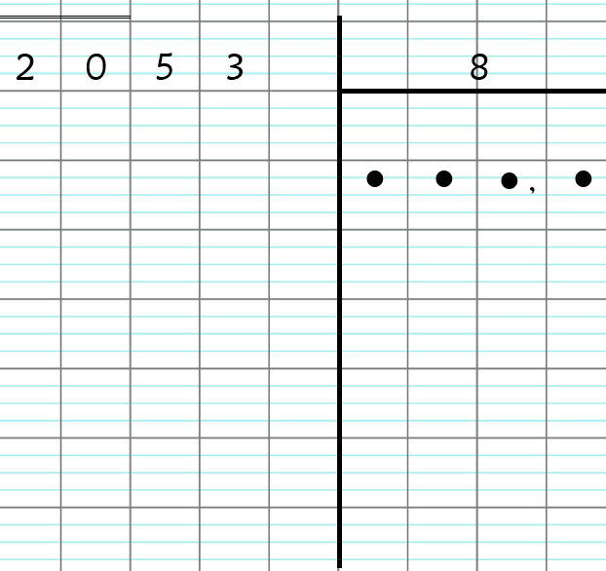 | 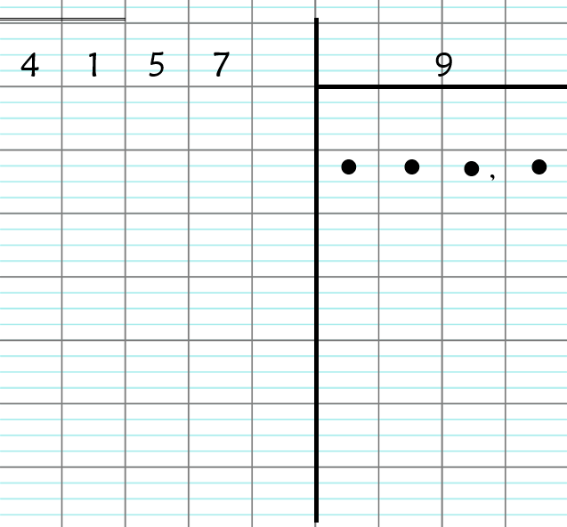
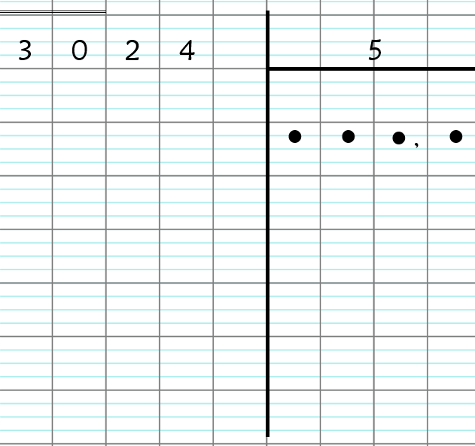

2 - Calcule ces opérations, jusqu’aux centièmes.

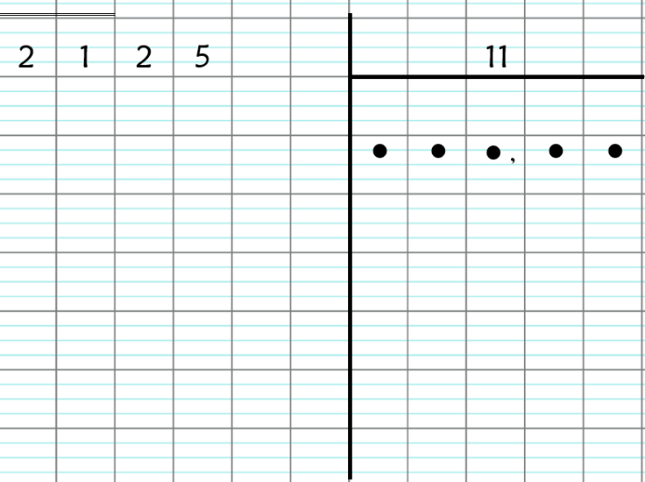 | 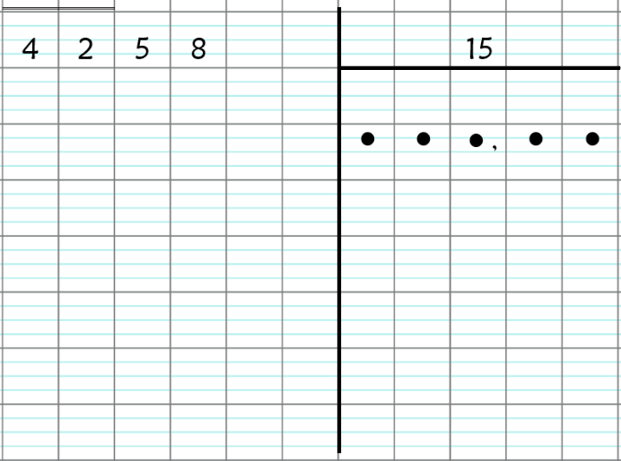
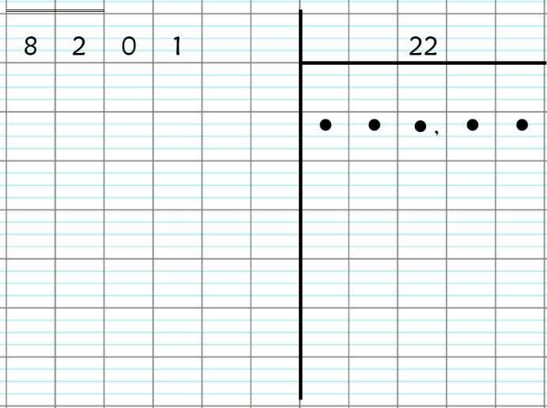

Calcul CM2 - Division décimale 3 Corrigé

1 - Sur ton cahier, pose et calcule ces opérations, jusqu’aux dixièmes.
2 053 ÷ 8 = 256,6 r 0,2
4 157 ÷ 9 = 461,8 r 0,8
3 024 ÷ 5 = 604,8 r 0

2 - Sur ton cahier, pose et calcule ces opérations, jusqu’aux centièmes.
2 125 ÷ 11 = 193,18 r 0,02
4 258 ÷ 15 = 283,86 r 0,10
8 201 ÷ 22 = 372,77 r 0,06

Calcul CM2 - Division décimale 4

1 - Sur ton cahier, pose et calcule ces opérations, jusqu’aux dixièmes.
3 116 ÷ 9 6 152 ÷ 7 8 056 ÷ 12

2 - Sur ton cahier, pose et calcule ces opérations, jusqu’aux centièmes.
3 458 ÷ 8 5 563 ÷ 21 7 401 ÷ 35

Calcul CM2 - Division décimale 4

1 - Sur ton cahier, pose et calcule ces opérations, jusqu’aux dixièmes.
3 116 ÷ 9 6 152 ÷ 7 8 056 ÷ 12

2 - Sur ton cahier, pose et calcule ces opérations, jusqu’aux centièmes.
3 458 ÷ 8 5 563 ÷ 21 7 401 ÷ 35

Calcul CM2 - Division décimale 4

1 - Sur ton cahier, pose et calcule ces opérations, jusqu’aux dixièmes.
3 116 ÷ 9 6 152 ÷ 7 8 056 ÷ 12

2 - Sur ton cahier, pose et calcule ces opérations, jusqu’aux centièmes.
3 458 ÷ 8 5 563 ÷ 21 7 401 ÷ 35

Calcul CM2 - Division décimale 4

1 - Sur ton cahier, pose et calcule ces opérations, jusqu’aux dixièmes.
3 116 ÷ 9 6 152 ÷ 7 8 056 ÷ 12

2 - Sur ton cahier, pose et calcule ces opérations, jusqu’aux centièmes.
3 458 ÷ 8 5 563 ÷ 21 7 401 ÷ 35

Calcul CM2 - Division décimale 4

1 - Sur ton cahier, pose et calcule ces opérations, jusqu’aux dixièmes.
3 116 ÷ 9 6 152 ÷ 7 8 056 ÷ 12

2 - Sur ton cahier, pose et calcule ces opérations, jusqu’aux centièmes.
3 458 ÷ 8 5 563 ÷ 21 7 401 ÷ 35

Calcul CM2 - Division décimale 4

1 - Sur ton cahier, pose et calcule ces opérations, jusqu’aux dixièmes.
3 116 ÷ 9 6 152 ÷ 7 8 056 ÷ 12

2 - Sur ton cahier, pose et calcule ces opérations, jusqu’aux centièmes.
3 458 ÷ 8 5 563 ÷ 21 7 401 ÷ 35

Calcul CM2 - Division décimale 4

1 - Calcule ces opérations, jusqu’aux dixièmes.

2 - Calcule ces opérations, jusqu’aux centièmes.

Calcul CM2 - Division décimale 4 Corrigé

1 - Sur ton cahier, pose et calcule ces opérations, jusqu’aux dixièmes.
3 116 ÷ 9 = 346,2 r 0,2
6 152 ÷ 7 = 878,8 r 0,4
8 056 ÷ 12 = 671,3 r 0,4

2 - Sur ton cahier, pose et calcule ces opérations, jusqu’aux centièmes.
3 458 ÷ 8 = 432,25 r 0
5 563 ÷ 21 = 264,90 r 0,10
7 401 ÷ 35 = 211,45 r 0,25

Calcul CM2 - Division décimale 5

1 - Sur ton cahier, pose et calcule ces opérations, jusqu’aux dixièmes.
5 105 ÷ 8 6 335 ÷ 9 4 152 ÷ 14

2 - Sur ton cahier, pose et calcule ces opérations, jusqu’aux centièmes.
5 150 ÷ 6 7 056 ÷ 33 8 189 ÷ 41

Calcul CM2 - Division décimale 5

1 - Sur ton cahier, pose et calcule ces opérations, jusqu’aux dixièmes.
5 105 ÷ 8 6 335 ÷ 9 4 152 ÷ 14

2 - Sur ton cahier, pose et calcule ces opérations, jusqu’aux centièmes.
5 150 ÷ 6 7 056 ÷ 33 8 189 ÷ 41

Calcul CM2 - Division décimale 5

1 - Sur ton cahier, pose et calcule ces opérations, jusqu’aux dixièmes.
5 105 ÷ 8 6 335 ÷ 9 4 152 ÷ 14

2 - Sur ton cahier, pose et calcule ces opérations, jusqu’aux centièmes.
5 150 ÷ 6 7 056 ÷ 33 8 189 ÷ 41

Calcul CM2 - Division décimale 5

1 - Sur ton cahier, pose et calcule ces opérations, jusqu’aux dixièmes.
5 105 ÷ 8 6 335 ÷ 9 4 152 ÷ 14

2 - Sur ton cahier, pose et calcule ces opérations, jusqu’aux centièmes.
5 150 ÷ 6 7 056 ÷ 33 8 189 ÷ 41

Calcul CM2 - Division décimale 5

1 - Sur ton cahier, pose et calcule ces opérations, jusqu’aux dixièmes.
5 105 ÷ 8 6 335 ÷ 9 4 152 ÷ 14

2 - Sur ton cahier, pose et calcule ces opérations, jusqu’aux centièmes.
5 150 ÷ 6 7 056 ÷ 33 8 189 ÷ 41

Calcul CM2 - Division décimale 5

1 - Sur ton cahier, pose et calcule ces opérations, jusqu’aux dixièmes.
5 105 ÷ 8 6 335 ÷ 9 4 152 ÷ 14

2 - Sur ton cahier, pose et calcule ces opérations, jusqu’aux centièmes.
5 150 ÷ 6 7 056 ÷ 33 8 189 ÷ 41

Calcul CM2 - Division décimale 5

1 - Calcule ces opérations, jusqu’aux dixièmes.

2 - Calcule ces opérations, jusqu’aux centièmes.

Calcul CM2 - Division décimale 5 Corrigé

1 - Sur ton cahier, pose et calcule ces opérations, jusqu’aux dixièmes.
5 105 ÷ 8 = 638,1 r 0,2
6 335 ÷ 9 = 703,8 r 0,8
4 152 ÷ 14 = 296,5 r 1

2 - Sur ton cahier, pose et calcule ces opérations, jusqu’aux centièmes.
5 150 ÷ 6 = 858,33 r 0,02
7 056 ÷ 33 = 213,81 r 0,27
8 189 ÷ 41 = 199,73 r 0,07

